Добавьте в раздел «Прочее» новую учебную обработку:

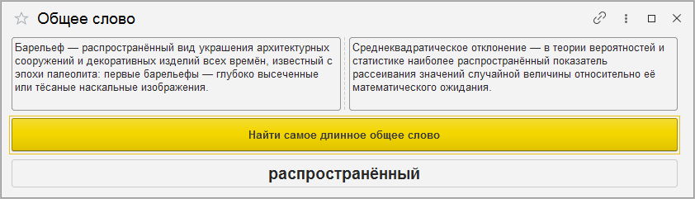

В качестве исходных данных пользователь вводит два текста произвольной длины. Алгоритм обработки должен найти и вывести на экран **самое длинное слово**, встречающееся в обоих текстах (без учета регистра символов).